**MORFEO**

1. **OBJETIVO GENERAL**

Desarrollar un aplicativo móvil tipo diario personal que permita a los usuarios registrar, organizar y reflexionar sobre sus experiencias, pensamientos y emociones de manera privada, fomentando así el hábito de la escritura personal y contribuyendo a su bienestar emocional.

1. **OBJETIVOS ESPECÍFICOS**

* **Permitir la gestión integral de las entradas del diario.** Esto incluye la creación, edición, consulta y eliminación, con la asignación automática de la fecha y hora.
* **Posibilitar la adición de archivos multimedia** (imágenes, notas de voz) a las entradas registradas.
* **Incorporar la funcionalidad de consulta de entradas del diario**, con las siguientes capacidades:
  + Visualización de todas las entradas de forma cronológica o inversa.
  + Filtrado de entradas por parámetros específicos (rango de fechas, palabras clave, etiquetas o estados de ánimo registrados).
* **Establecer un sistema de autenticación de usuarios**, donde cada usuario acceda mediante un identificador único (correo electrónico o clave de usuario) y una contraseña.
* **Implementar medidas de seguridad**, incluyendo el cifrado de información sensible, para proteger la integridad y privacidad de los datos almacenados en la base de datos.
* **Desarrollar funcionalidades complementarias**, tales como la configuración de recordatorios para escribir, un módulo de seguimiento del estado del ánimo (basado en las entradas) y la opción de exportación de datos por parte del usuario.

1. **PLANTEAMIENTO DEL PROBLEMA**

A pesar del avance tecnológico, muchas personas enfrentan dificultades para mantener un registro personal organizado de sus vivencias. Los diarios físicos carecen de portabilidad, seguridad y funcionalidades multimedia. Las herramientas digitales genéricas, por su parte, no ofrecen la estructura ni la privacidad necesarias para una introspección profunda y un seguimiento a largo plazo.

Esta falta de una solución digital integral y específica para el diario personal impide que los individuos aprovechen plenamente sus beneficios, como la mejora de la autoconciencia y la gestión del estrés. Por lo tanto, existe una necesidad relevante de desarrollar una herramienta accesible, segura y adaptada a la vida moderna para llevar un diario personal.

1. **PREGUNTA PROBLEMA**

¿Cómo se puede diseñar y desarrollar una **aplicación móvil de diario personal** que integre funcionalidades de **portabilidad, seguridad, soporte multimedia y herramientas de introspección**, para ofrecer una solución integral que satisfaga las necesidades de organización y seguimiento a largo plazo de las vivencias de los usuarios?

1. **ALCANCE DEL PROYECTO**

"Morfeo" será un aplicativo móvil diseñado para permitir a los usuarios registrar, organizar, consultar y reflexionar sobre sus experiencias, pensamientos y emociones de manera privada y segura. Incluirá funcionalidades para la gestión de entradas de texto, la adición de contenido multimedia (imágenes y notas de voz), herramientas de búsqueda y filtrado por fecha, palabras clave, etiquetas y estado de ánimo. Adicionalmente, ofrecerá autenticación de usuario, recordatorios configurables para fomentar el hábito de escritura, un módulo de seguimiento visual del estado de ánimo, y la opción de exportar datos. El aplicativo se centrará en la experiencia de usuario móvil, sin incluir una plataforma web inicial.

1. **JUSTIFICACIÓN DEL PROYECTO**

La práctica de llevar un diario personal es fundamental para el [desarrollo personal](https://www.redalyc.org/journal/440/44060092040/html/) y [la salud mental](https://www.aarp.org/espanol/recursos-para-el-cuidado/expertos/Lyda-Arevalo-Flechas/info-2015/diario-terapia-salud-mental.html), al mejorar la autoconciencia, reducir el estrés y fortalecer la memoria. En un entorno digitalizado, existe una creciente necesidad de herramientas que apoyen estos procesos de introspección.

Un aplicativo móvil tipo diario ofrece ventajas significativas sobre los métodos tradicionales y las herramientas genéricas. Proporciona accesibilidad y conveniencia al estar disponible en dispositivos móviles, lo que facilita la constancia en su uso. Sus capacidades digitales permiten una organización y búsqueda mejoradas mediante etiquetas y categorías. Además, garantiza privacidad y seguridad robustas para la información personal sensible, y enriquece las entradas con la integración de elementos multimedia como imágenes y notas de voz. Finalmente, fomenta el hábito de la escritura a través de funcionalidades como recordatorios y seguimiento del progreso.

Este proyecto no solo aborda la necesidad de una herramienta moderna y eficiente para el registro personal, sino que también promueve activamente hábitos saludables para el bienestar emocional de los usuarios. Asimismo, representa una valiosa oportunidad para aplicar y consolidar conocimientos en desarrollo de aplicaciones móviles, diseño de interfaces, gestión de bases de datos y seguridad informática.

MAPA DE PROCESOS

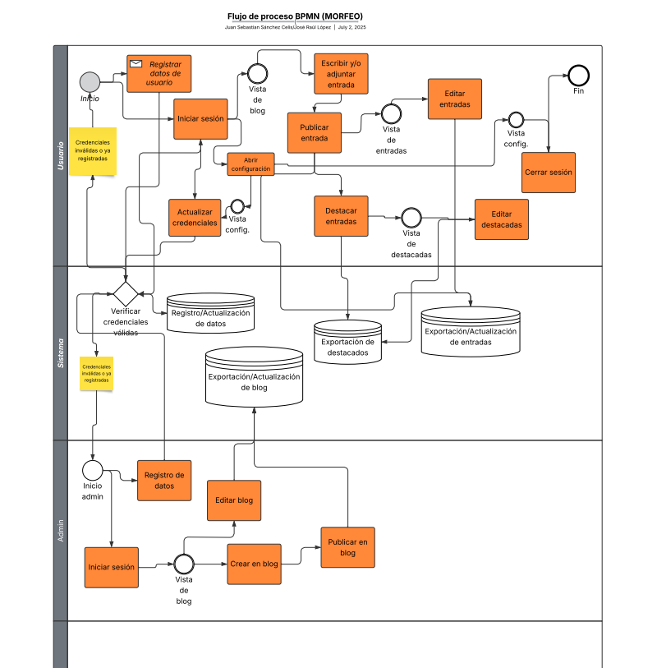

RECOLECCION DE DATOS

|  |  |  |  |  |  |  |  |  |  |  |  |  |  |  |  |
| --- | --- | --- | --- | --- | --- | --- | --- | --- | --- | --- | --- | --- | --- | --- | --- |
|  |  |  |  |  |  |  |  |  |  |  |  |  |  |  |  |
|  |  |  |  |  |  |  |  |  |  |  |  |  |  |  |  |
|  |  |  |  |  |  |  |  |  |  |  |  |  |  |  |  |
|  |  |  |  |  |  |  |  |  |  |  |  |  |  |  |  |
|  |  |  |  |  |  |  |  |  |  |  |  |  |  |  |  |
|  |  |  |  |  |  |  |  |  |  |  |  |  |  |  |  |

MOCKUPS (CAPTURAS)

